**2018-2019学年第一学期超星尔雅通识课学习指南**

**一、开设的课程**

|  |  |  |  |  |
| --- | --- | --- | --- | --- |
| **课程名称** | **课程类别** | **开课学校** | **任课教师** | **学分** |
| 大学生创新基础 | 创新创业 | 大连理工大学 | 冯林 等 | 2 |
| 大学生创业基础 | 创新创业 | 清华大学 | 李肖鸣 | 2 |
| 创业创新领导力 | 创新创业 | 清华大学 | 陆向谦 | 2 |
| 口才艺术与社交礼仪 | 人文素养 | 南开大学 | 艾跃进 | 2 |
| 辩论修养 | 人文素养 | 南开大学 | 史广顺 | 2 |
| 中华民族精神 | 人文素养 | 华中科技大学 | 杜志章 等 | 2 |
| 中国古代礼仪文明 | 人文素养 | 清华大学 | 彭林 | 2 |
| 科学通史 | 工程技术 | 北京大学 | 吴国盛 | 2 |
| 全球变化生态学 | 工程技术 | 南开大学 | 古松 | 2 |
| 知识论导论：我们能知道什么 | 社会经济 | 北京师范大学 | 江怡 | 2 |

**二、学习及考试时间安排**

**学习时间：2018年9月13日—2018年11月31日**

**考试时间：2018年12月1日—2018年12月10日**

**补考时间：2018年12月13日—2018年12月19日**

**三、网上学习指南**

**1、登录**

**学习网址：**[**http://shdj.benke.chaoxing.com**](http://shdj.benke.chaoxing.com)

**推荐浏览器：火狐浏览器**

**登录步骤：选择“上海电机学院”，输入用户名（学生学号）、密码（初始密码为：123456）、验证码登录；登陆后可修改密码并请务必完善联系方式和邮箱等信息。**

**登录步骤如下图所示：**

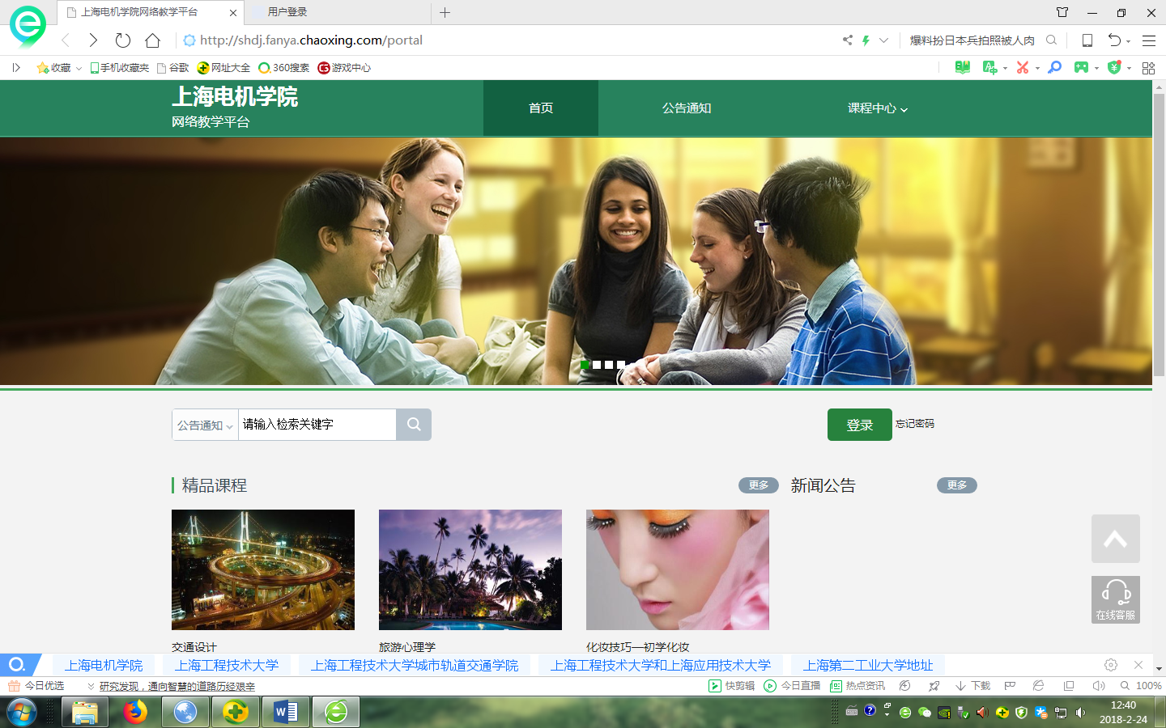

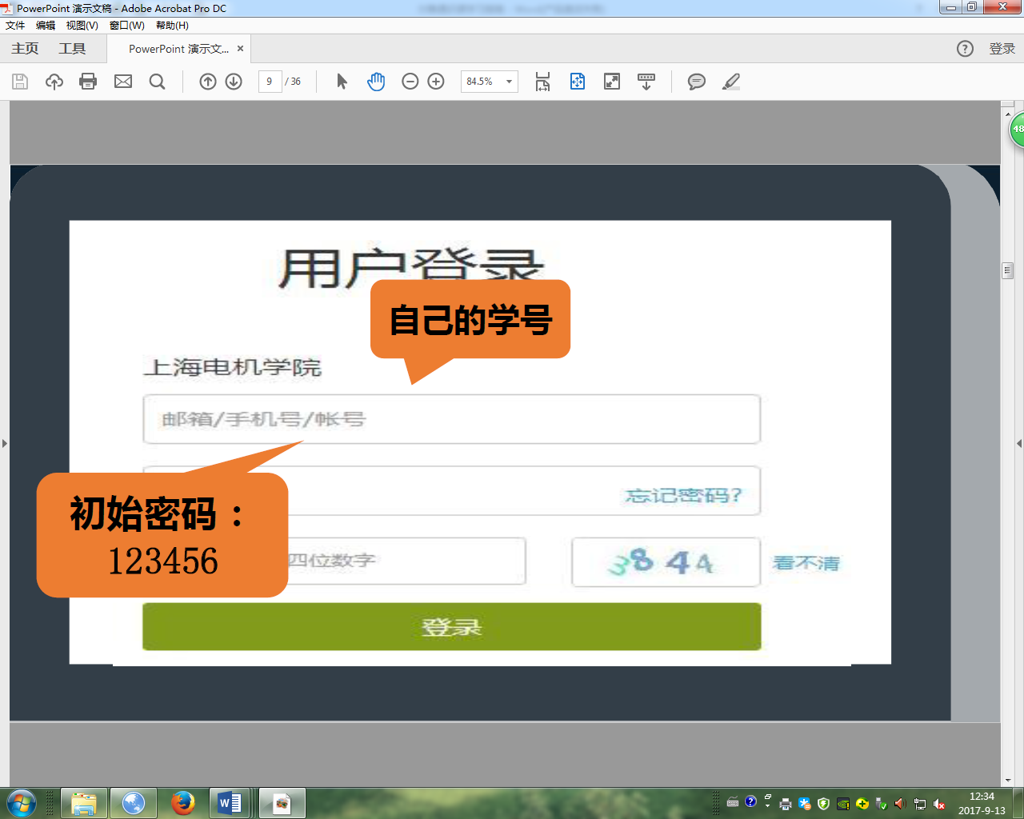

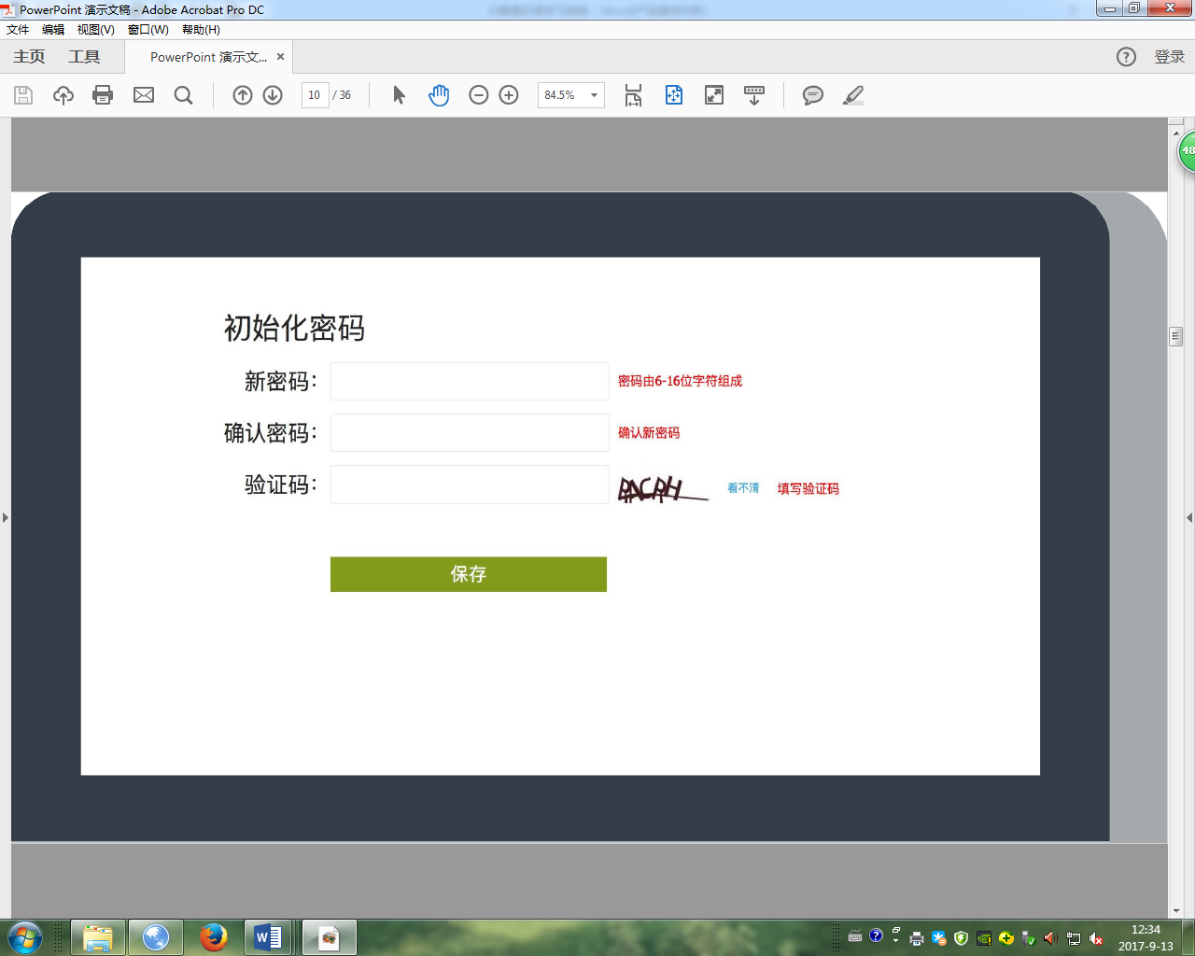

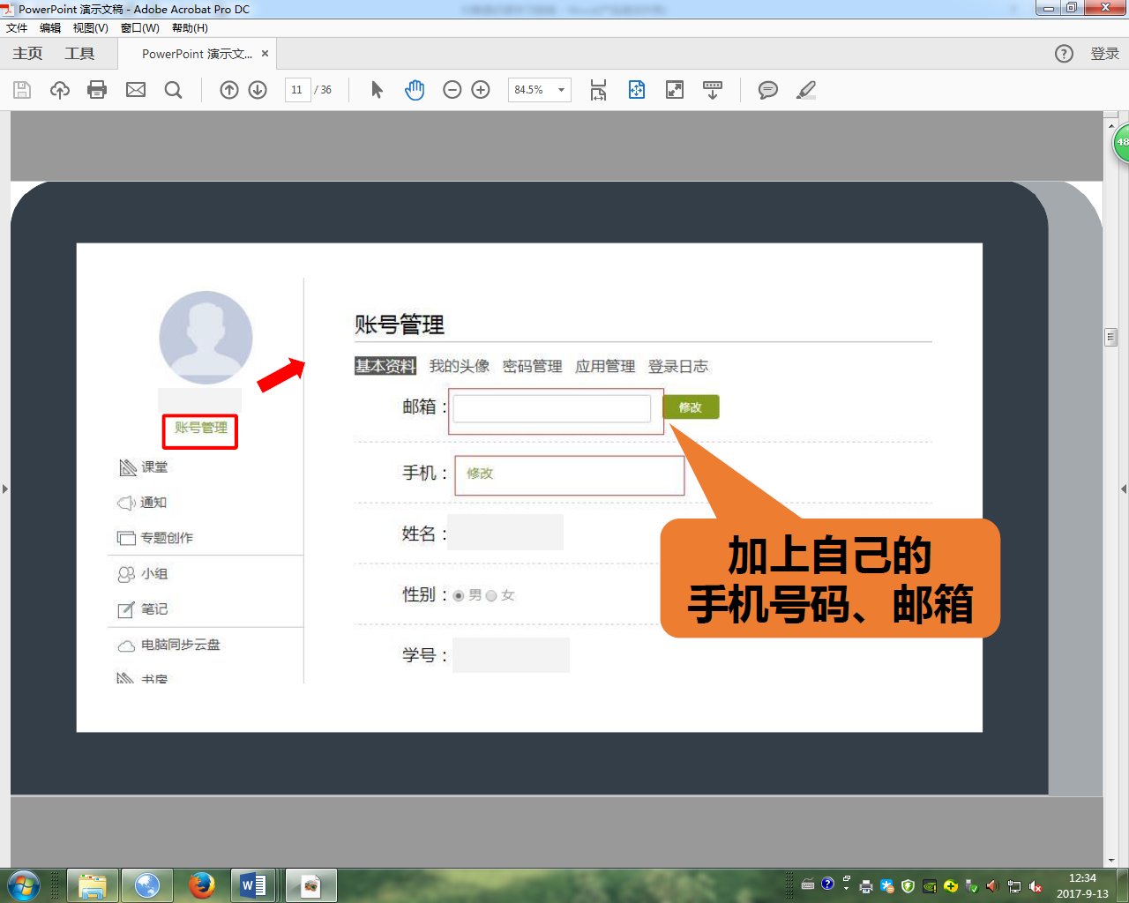

**2、电脑端课程学习**

**最终成绩构成 = 课程视频20% + 课程测验30% + 访问次数10% + 期末考试40%**

**学习过程：**

**系统登录成功后的主页默认为当前学期所有课程的主页，如下图所示。**

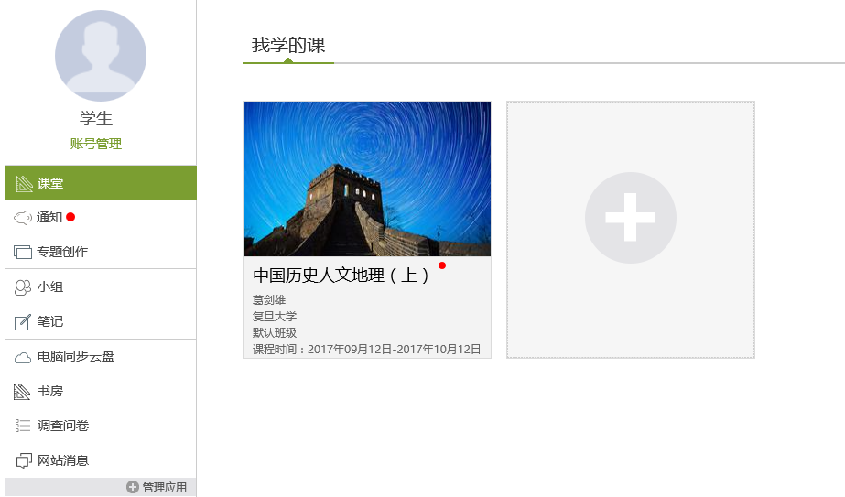

**点击上图里的某门课程，即可进入每门课程的学习空间开始学习。如图所示：**

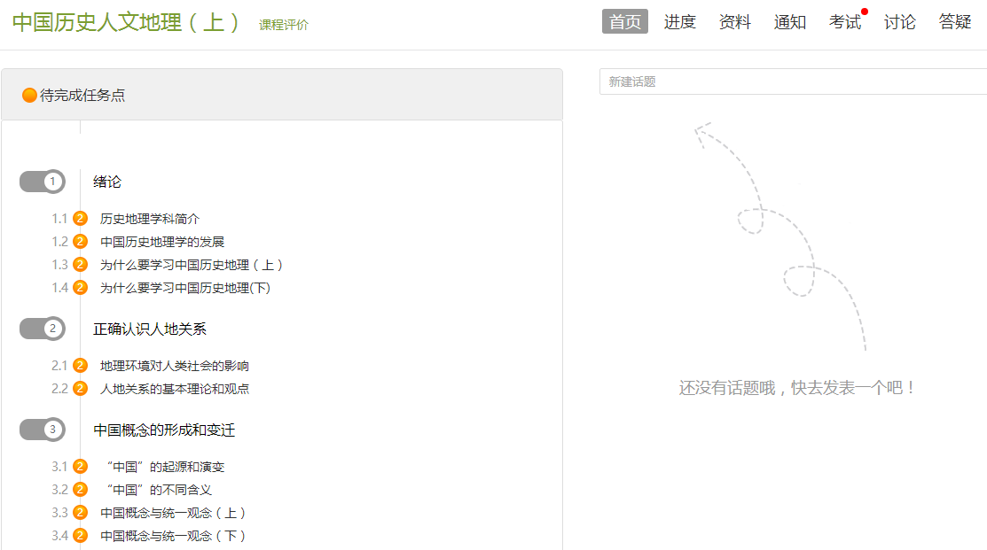

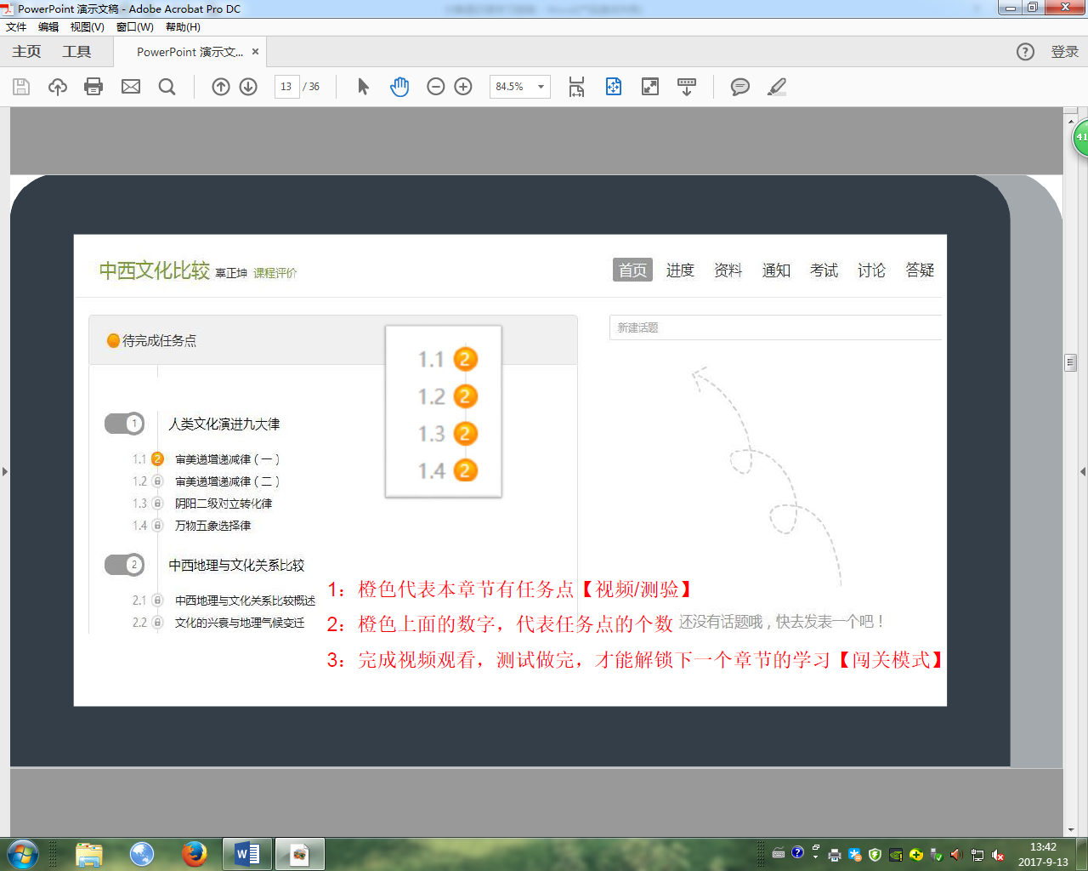 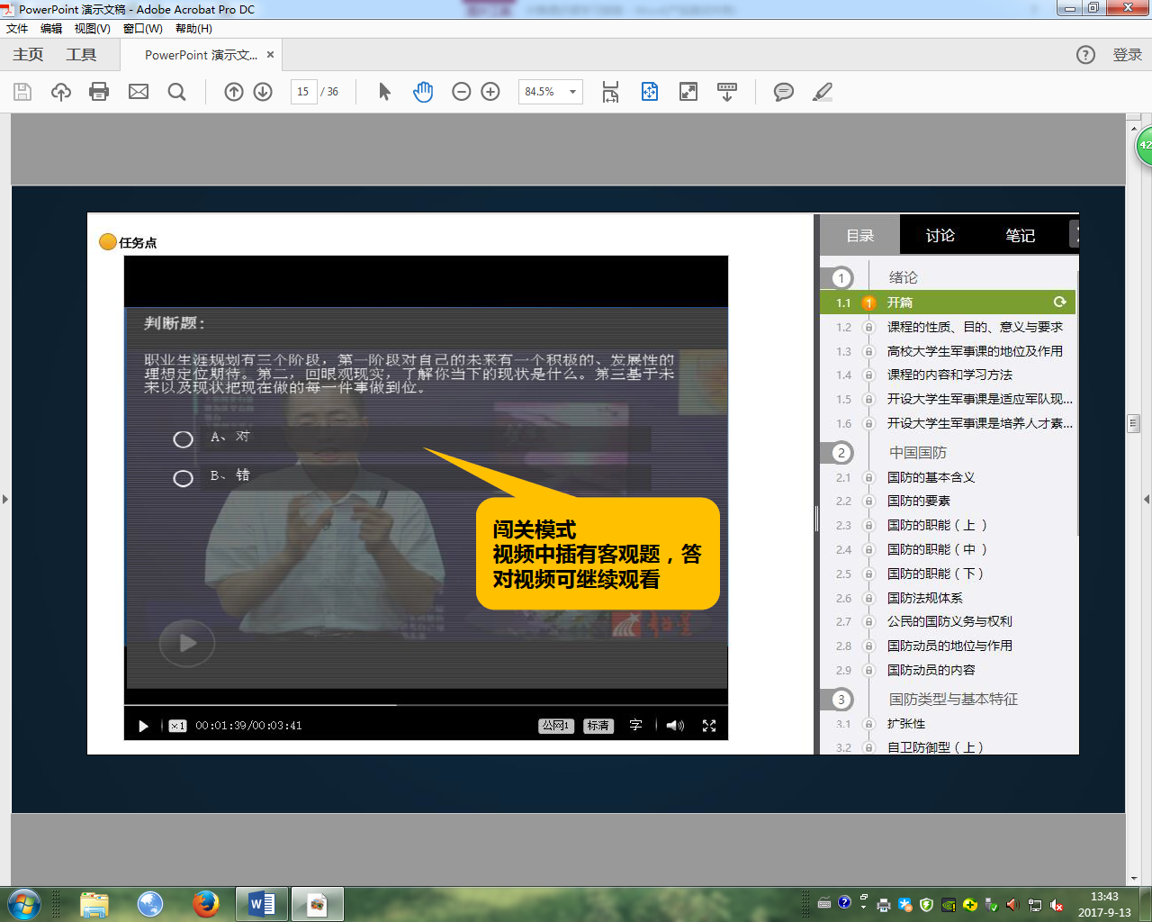 **同学们可在统计页面查看自己的学习进度和目前已获得的分数情况。如下图所示：**

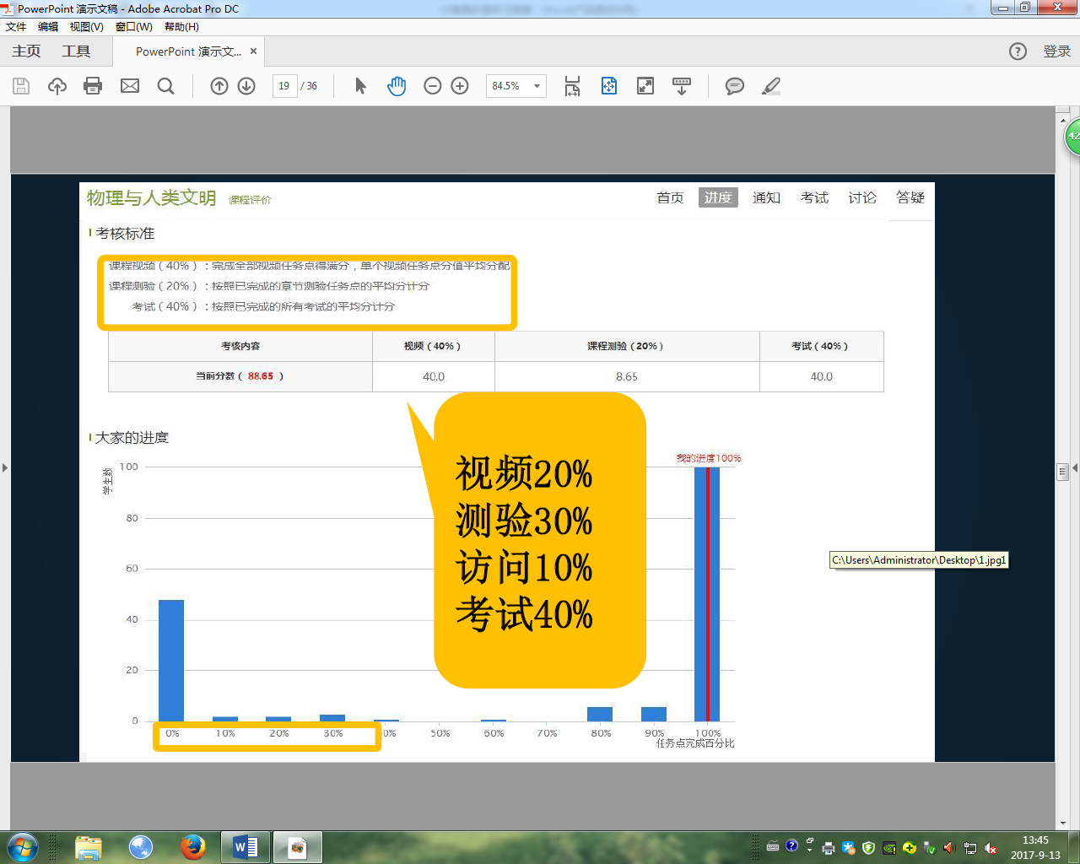 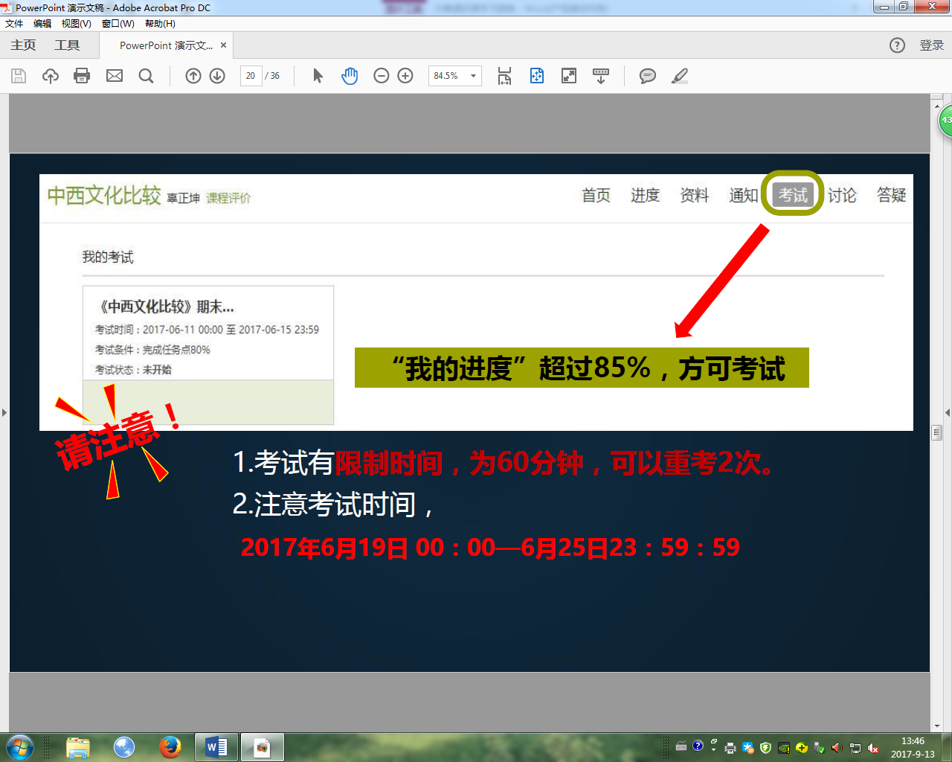

**3、手机端网上学习**

**手机下载超星学习通APP，登陆后即可开始课程学习。**

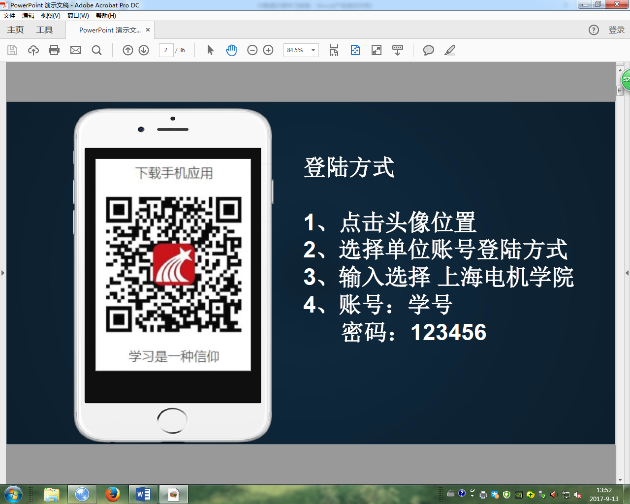

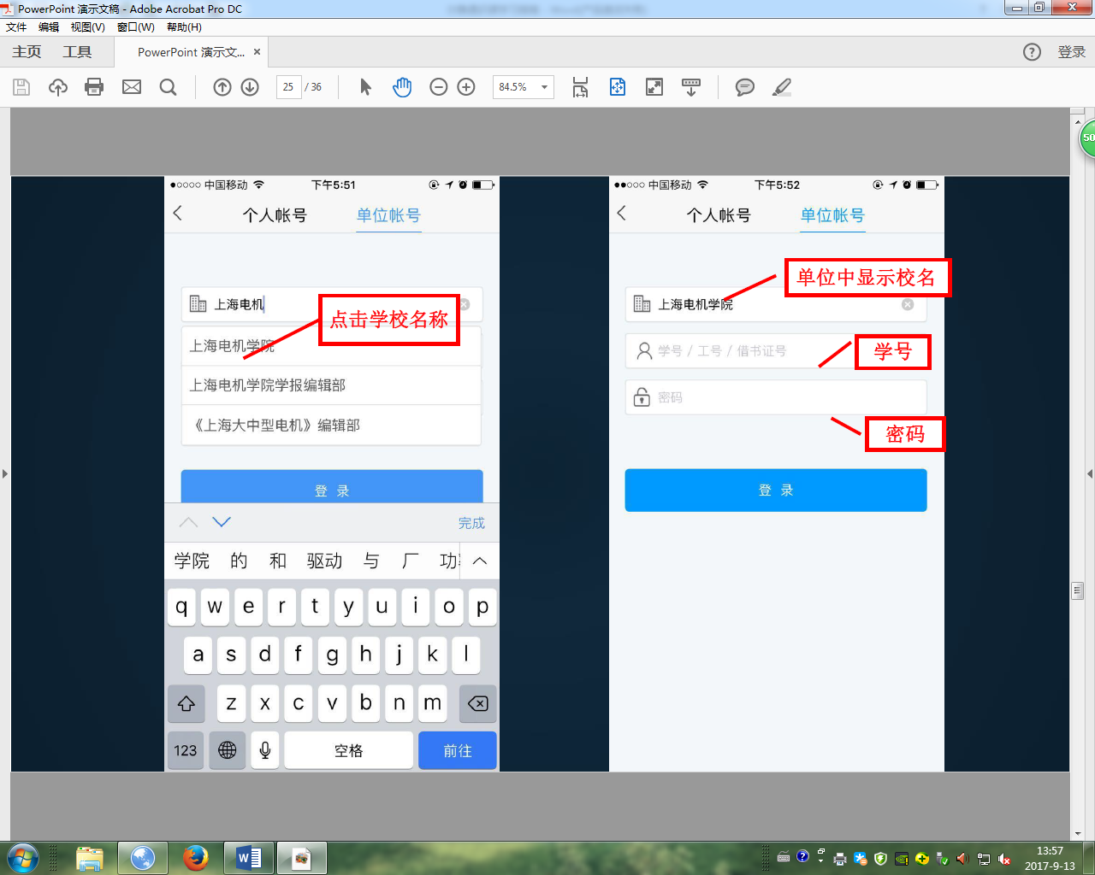

**四、如有问题，请联系客服获得帮助**

**客服电话：400-7102-525**

**客服邮箱：**[**eryamooc@chaoxing.com**](mailto:eryamooc@chaoxing.com)

**特别提醒：“超星尔雅”和“智慧树”分别是不同的课程学习平台，请同学们不要混淆。**